**TRƯỜNG ĐẠI HỌC TÀI NGUYÊN VÀ MÔI TRƯỜNG**

**THÀNH PHỐ HỒ CHÍ MINH**

**KHOA HỆ THỐNG THÔNG TIN VÀ VIỄN THÁM**



**MÔN HỌC: BẢO MẬT MẠNG MÁY TÍNH VÀ HỆ THỐNG**

**TỔNG HỢP 5 BÀI LAB TRÊN LỚP**

|  |  |  |  |
| --- | --- | --- | --- |
| **Giảng viên hướng dẫn** | **:** | **Ths. Phạm Trọng Huynh** |  |
| **Sinh viên thực hiện** | **:** | **Mai Nguyễn Minh Bảo** | **0950080085** |
| **Lớp** | **:** | **09_ĐH_CNPM3** |  |
| **Khóa** | **:** | **2020 – 2024** |  |

TP Hồ Chí Minh, tháng 4 năm 2024

**TRƯỜNG ĐẠI HỌC TÀI NGUYÊN VÀ MÔI TRƯỜNG**

**THÀNH PHỐ HỒ CHÍ MINH**

**KHOA HỆ THỐNG THÔNG TIN VÀ VIỄN THÁM**



**MÔN HỌC: BẢO MẬT MẠNG MÁY TÍNH VÀ HỆ THỐNG**

**TỔNG HỢP 5 BÀI LAB TRÊN LỚP**

|  |  |  |  |
| --- | --- | --- | --- |
| **Giảng viên hướng dẫn** | **:** | **Ths. Phạm Trọng Huynh** |  |
| **Sinh viên thực hiện** | **:** | **Mai Nguyễn Minh Bảo** | **0950080085** |
| **Lớp** | **:** | **09_ĐH_CNPM3** |  |
| **Khóa** | **:** | **2020 – 2024** |  |

TP Hồ Chí Minh, tháng 4 năm 2024

**MỤC LỤC**

**CHƯƠNG 1: Lab 1 - Wireshark Getting Started** 4

**CHƯƠNG 2: LAB 2 KEYLOGGER TRÊN PC VÀ ĐIỆN THOẠI** 11

**CHƯƠNG 3: LAB 3 - WIRESHARK GETTING STARTED** 14

**CHƯƠNG 4 LAB 4: THIẾT LẬP MÔ HÌNH TƯỞNG LỬA SOPHOS** 26

**CHƯƠNG 5 LAB 5: THIẾT LẬP MÔ HÌNH TƯỜNG LỬA SOPHOS UTM** 36

# **CHƯƠNG 1: Lab 1 - Wireshark Getting Started**

Website dùng để bắt gói tin:

- Website 1: <http://gaia.cs.umass.edu/wireshark-labs/INTRO-wireshark-file1.html>

- Wensite 2: <https://daa.uit.edu.vn/>

***Câu 1:***

**- Website 1:**

+ Tổng số gói tin: 16384  
+ Tổng thời gian: 602.224927

Chụp hình vô:

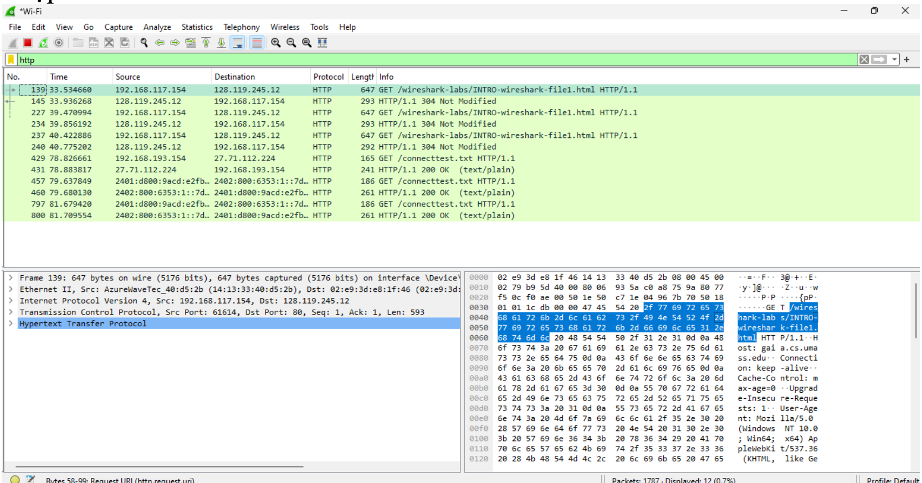

**- Website 2:**

+ Tổng số gói tin: 225

+ Tổng thời gian: 20.429972

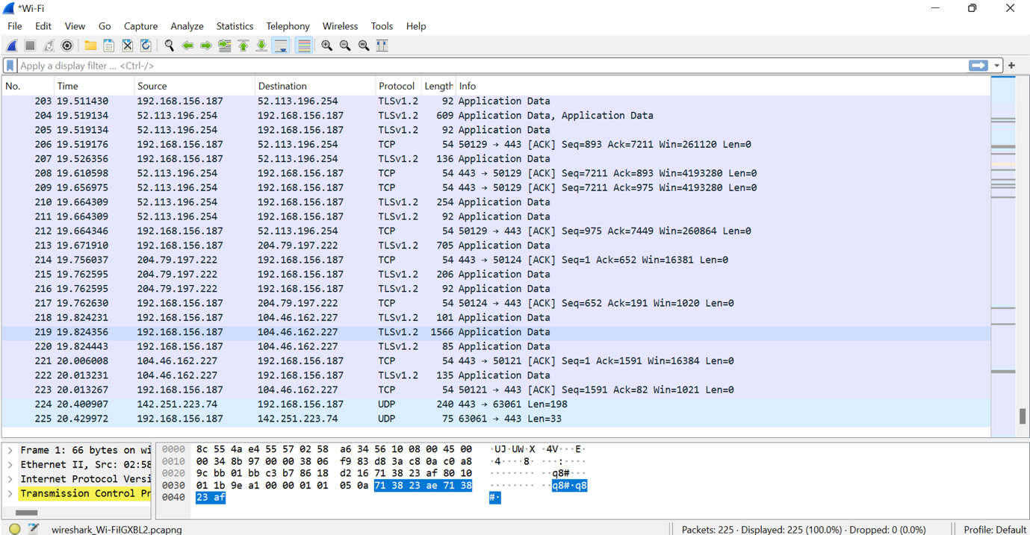

**Câu 2:**

**- TCP** (Transmission Control Protocol**):**

+) Website1:

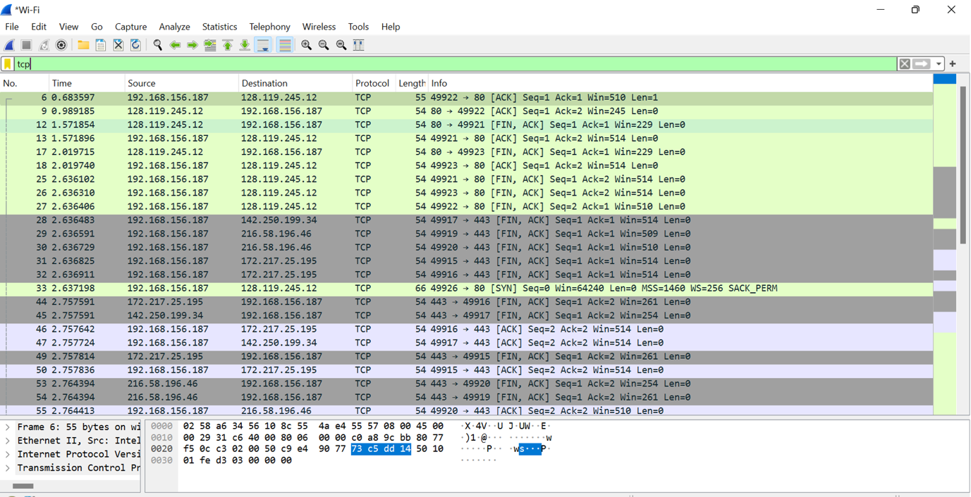

+)Website 2:

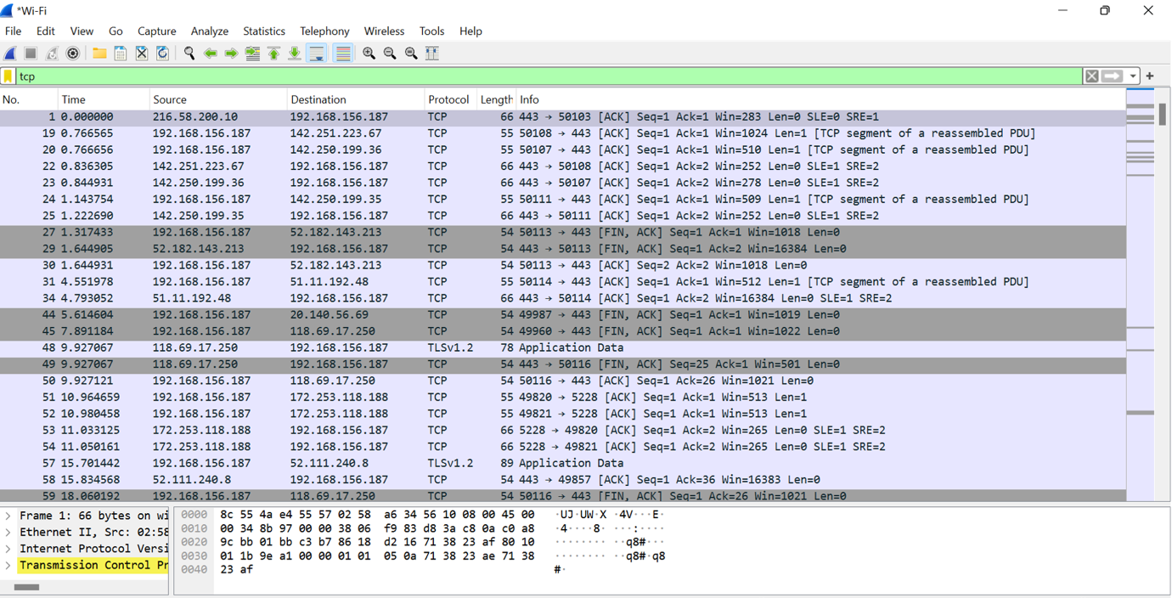

**.- SSL/TLS** (Secure Sockets Layer/Transport Layer Security)**:**

+) Website1:

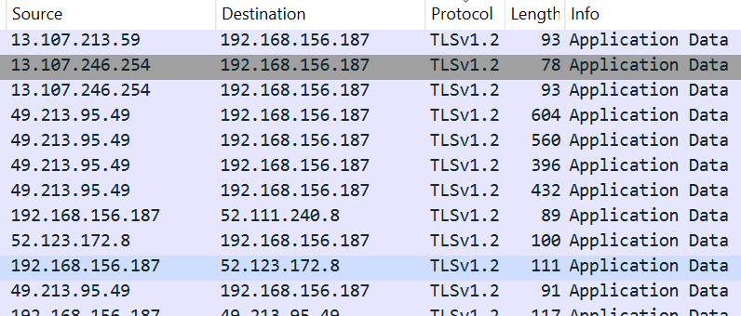

+) website2

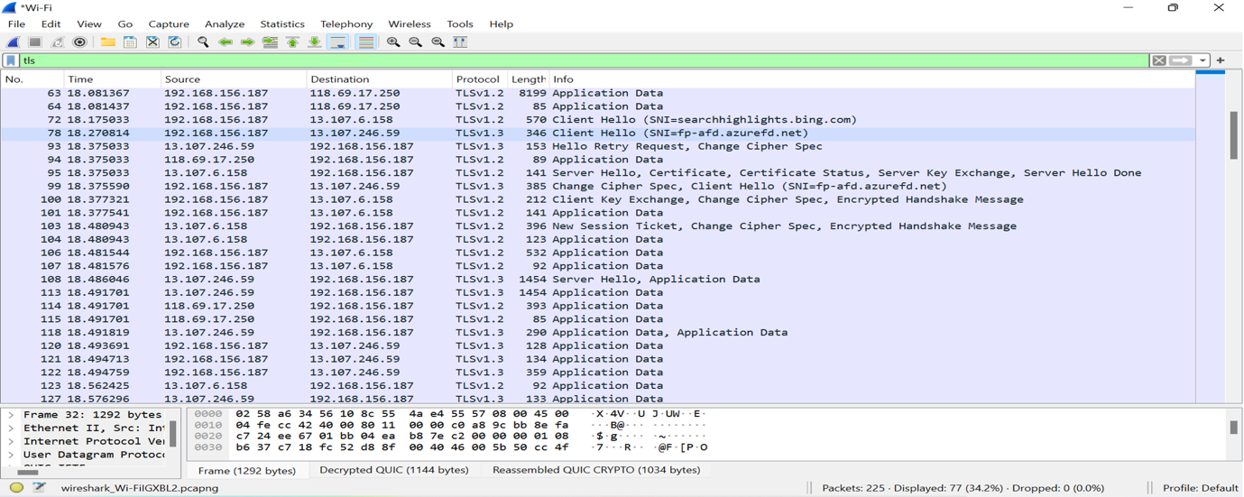

**- DNS**

+) website 1:

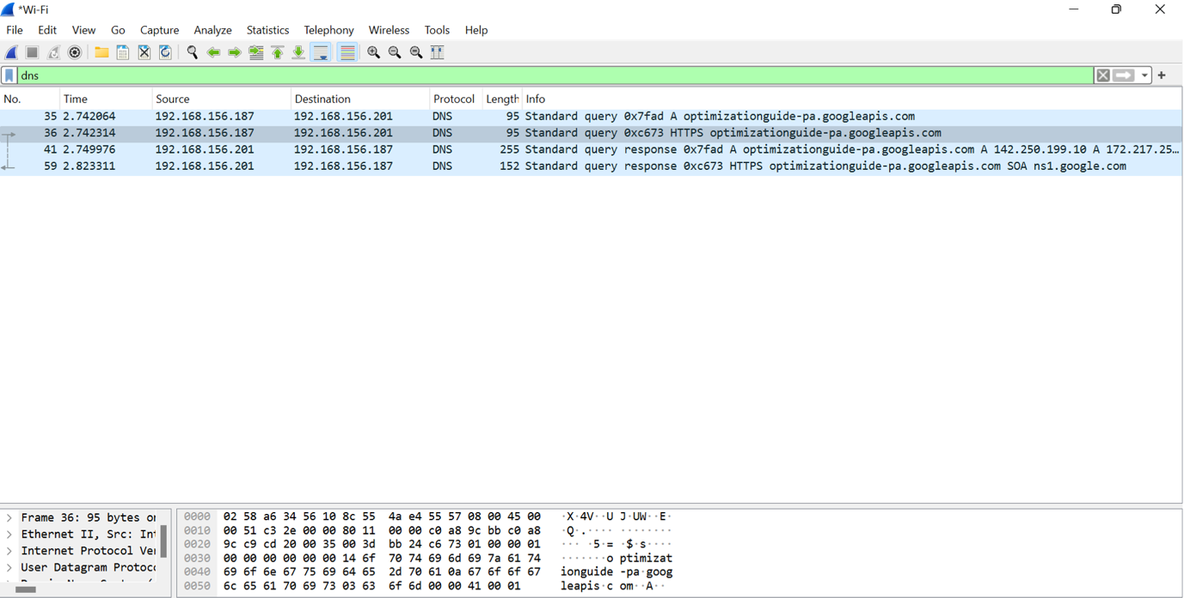

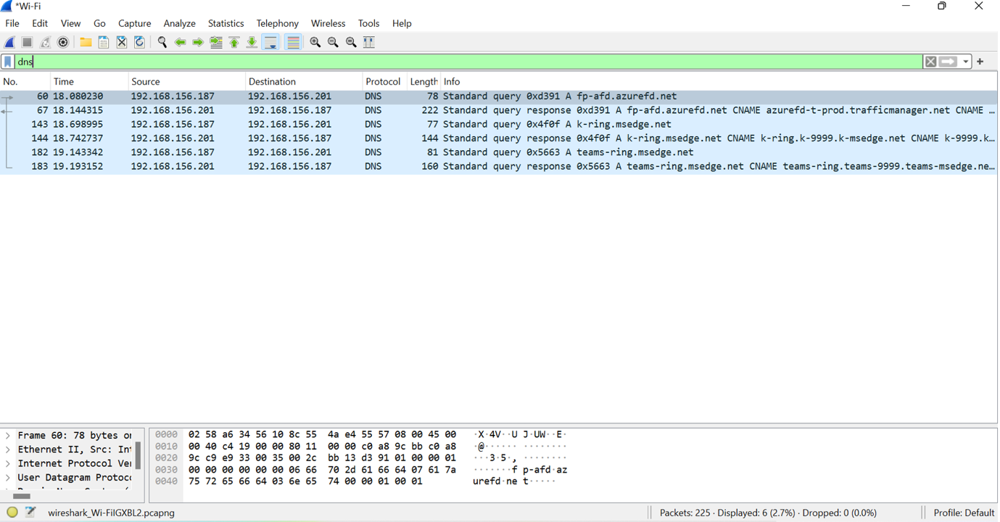

**- ARP** (Address Resolution Protocol)**:**

**+) website1:**

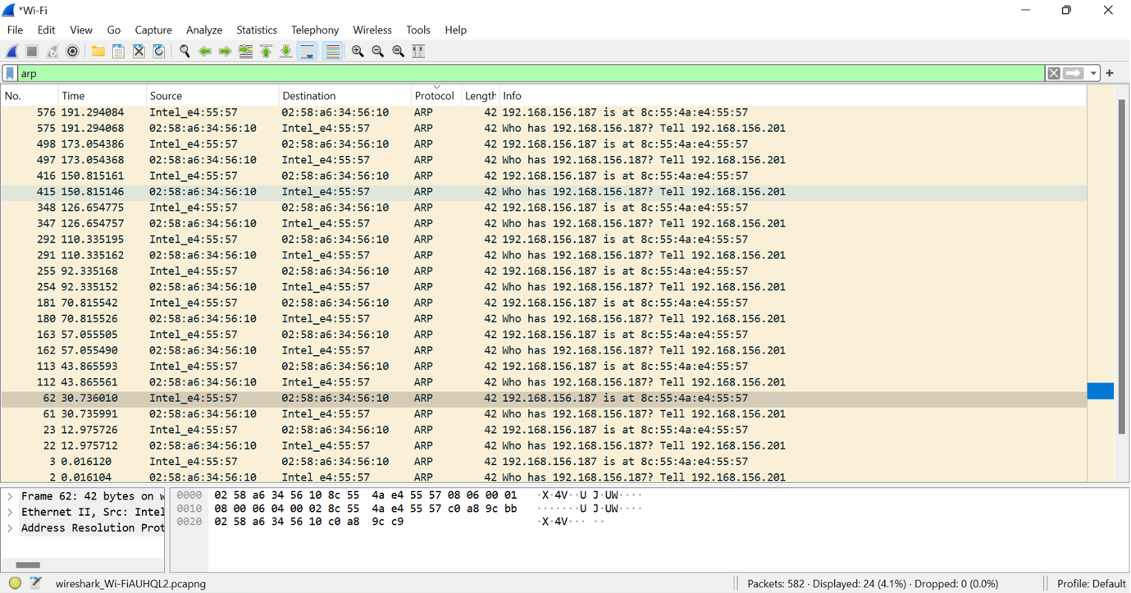

+)website2:

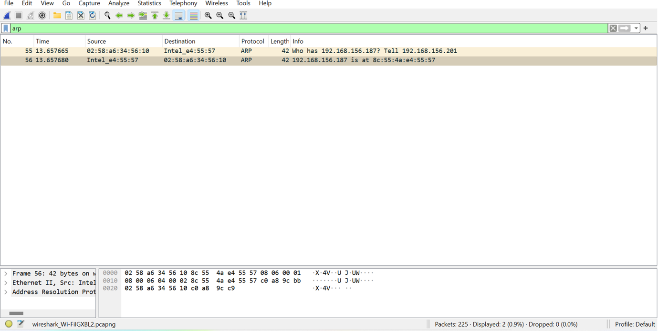

**-UDP** (User Datagram Protocol):

Website1:

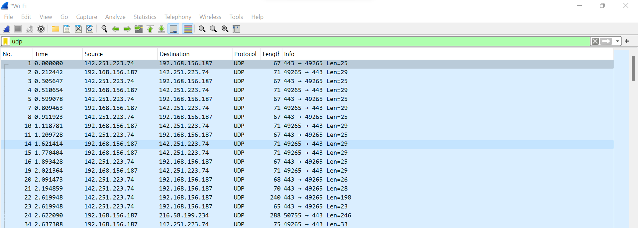

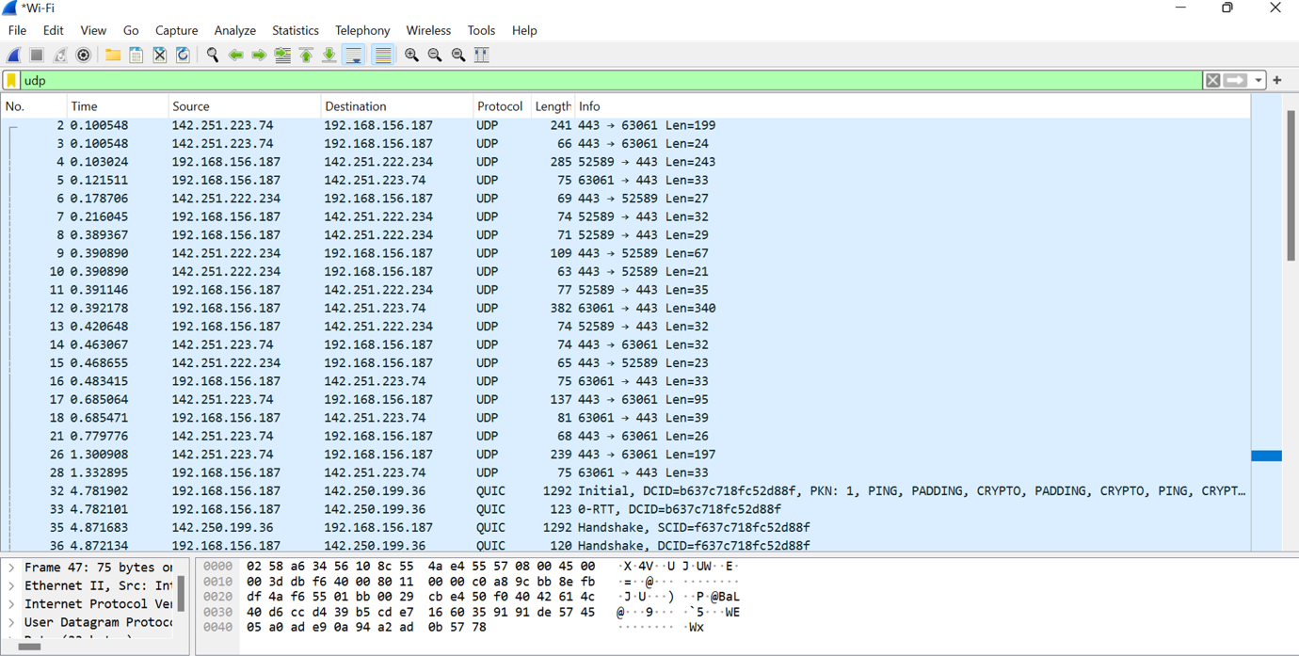

**Câu 3:**

**- Website 1:**

+ Thời gian bắt đầu từ khi gói tin HTTP GET đầu tiên được gửi là 0 giây.

+ Thời gian kết thúc khi nhận được gói tin HTTP 200 OK là 0 giây.

=> Tổng thời gian từ khi gói tin HTTP GET đầu được gửi đến khi nhận được gói HTTP 200 OK là: 0giây.

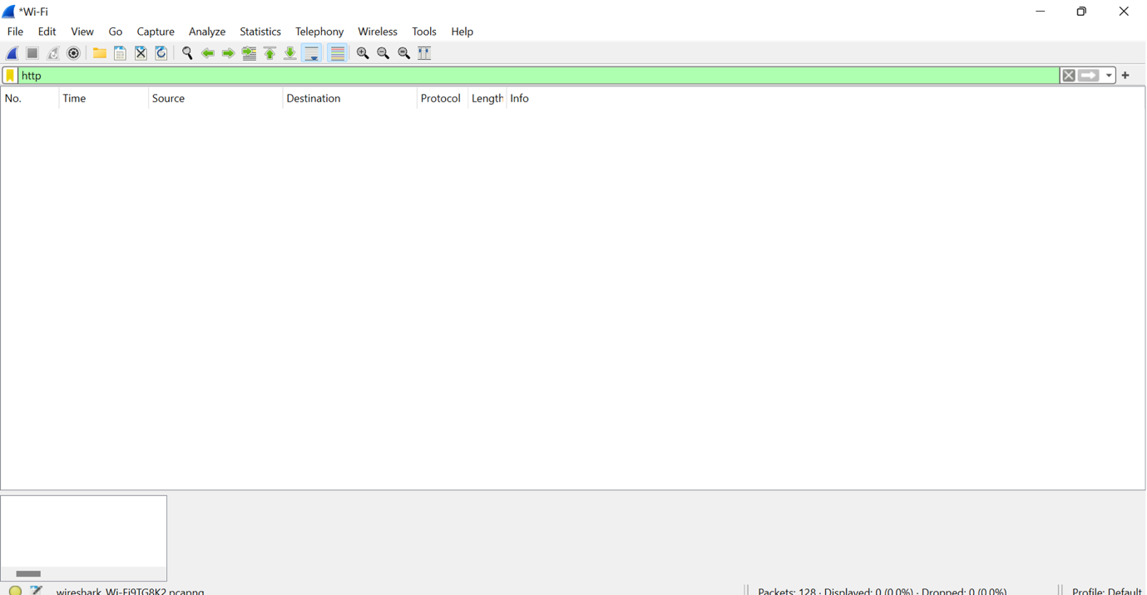

**- Website 2:**

+

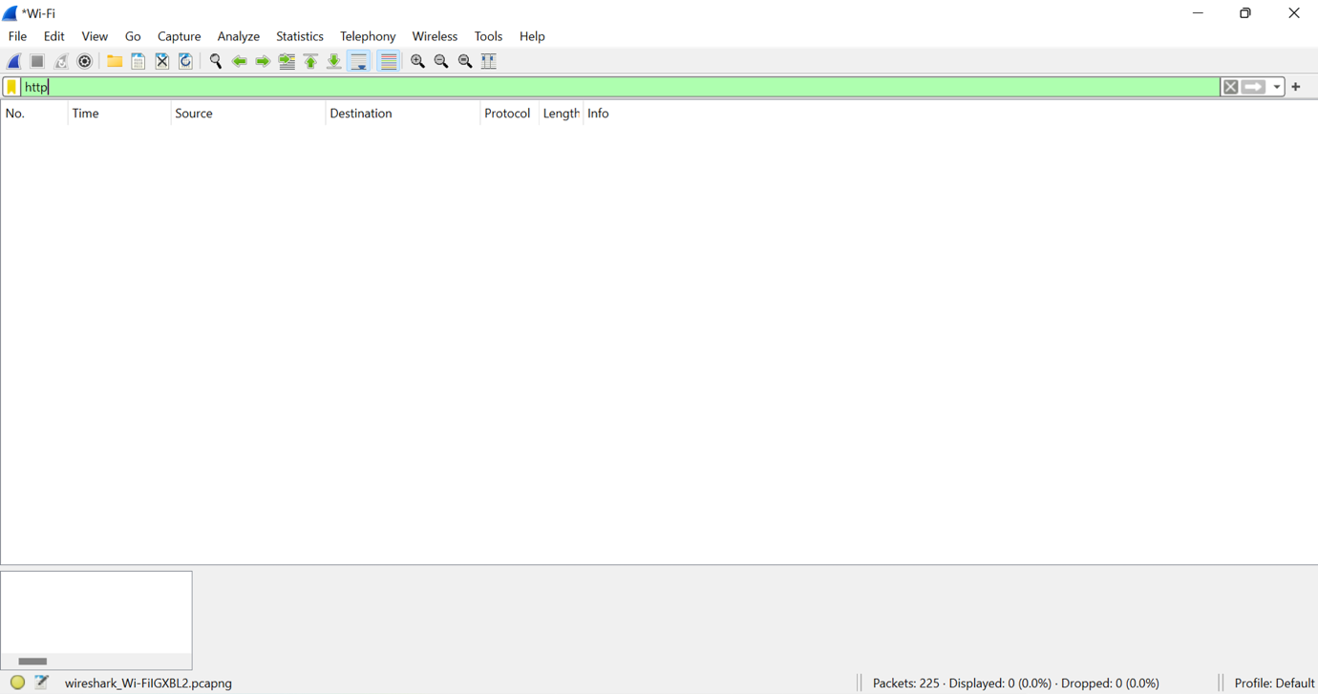

Thời gian bắt đầu từ khi gói tin HTTP GET đầu tiên được gửi là 0 giây.

+ Thời gian kết thúc khi nhận được gói tin HTTP 200 OK là 0 giây.

=> Tổng thời gian từ khi gói tin HTTP GET đầu được gửi đến khi nhận được gói HTTP 200 OK là: 0giây.

# **CHƯƠNG 2: L****AB 2 KEYLOGGER TRÊN PC VÀ ĐIỆN THOẠI**

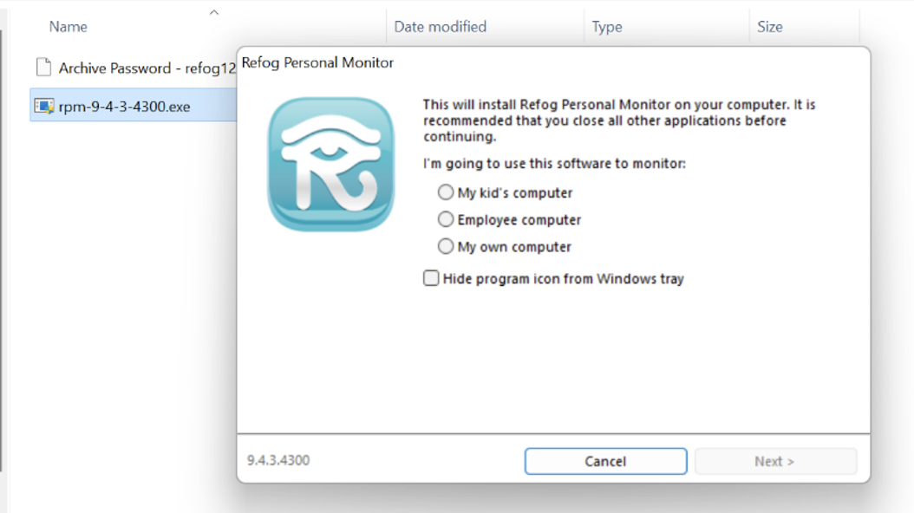

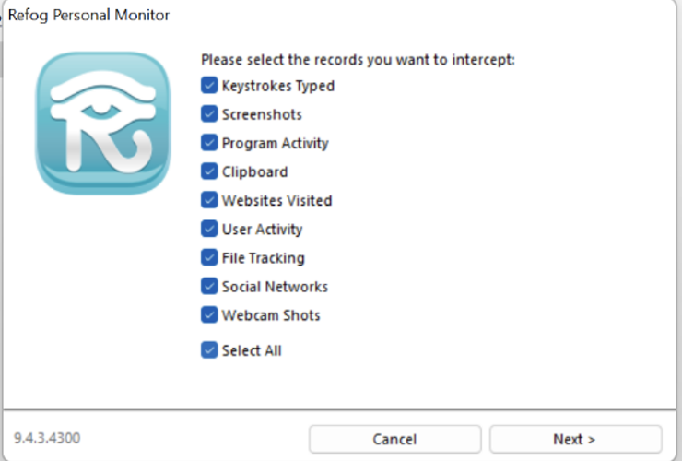

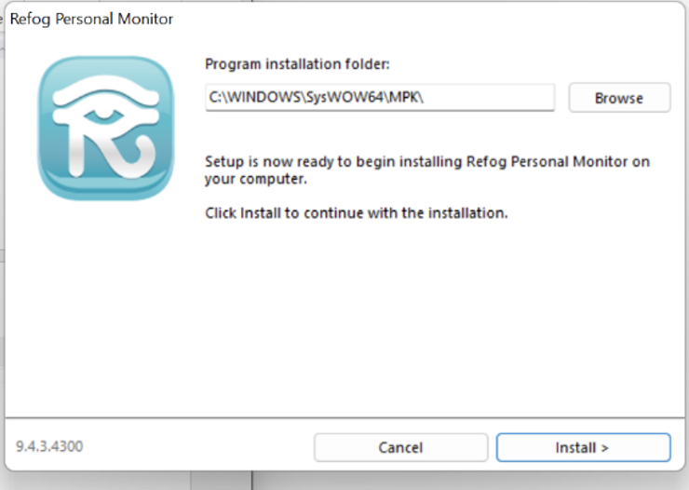



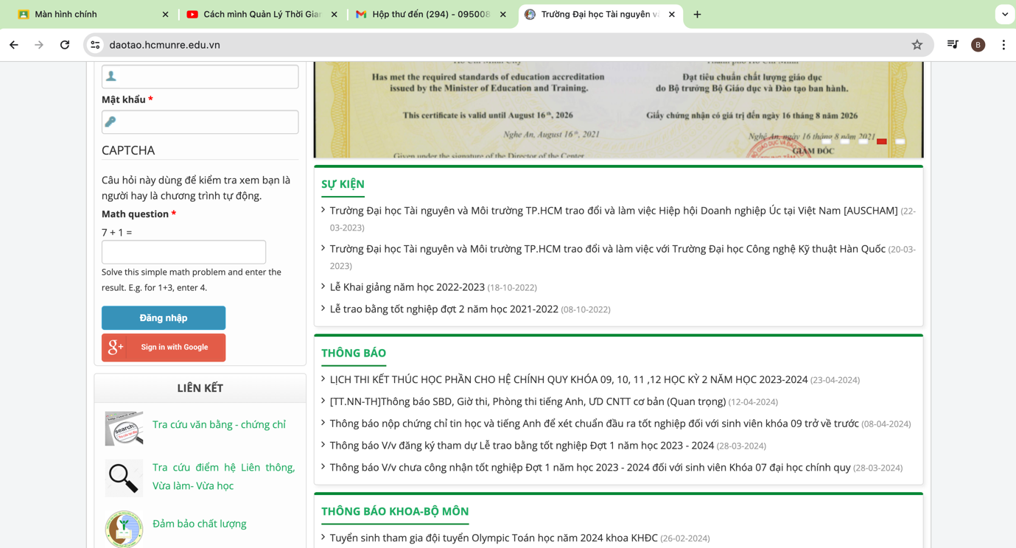

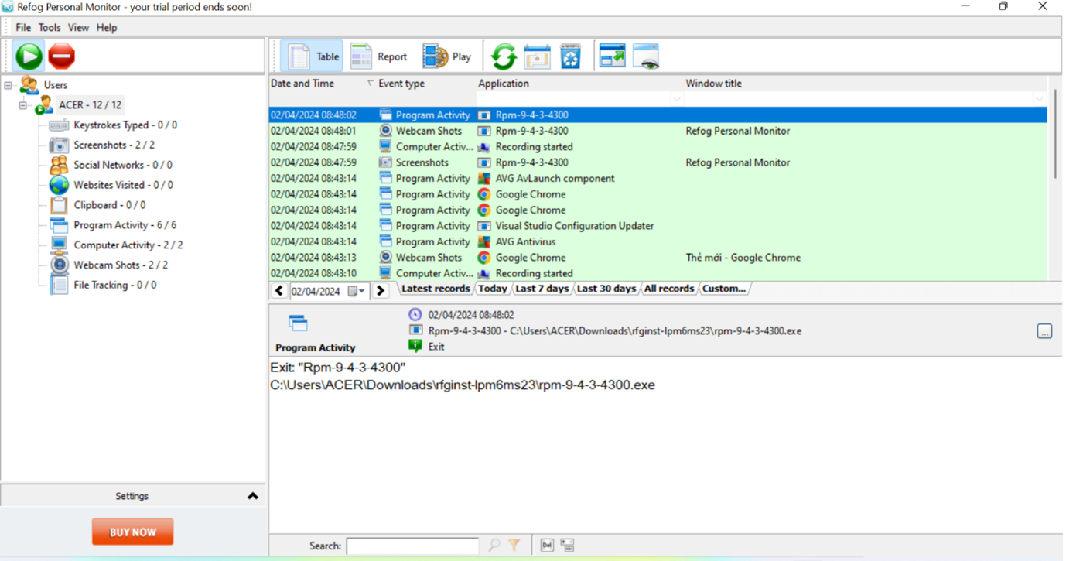

**TRẢ LỜI CÂU HỎI**

Để phòng tránh Keylogger, chúng ta cần:

Luôn cập nhật hệ thống và phần mềm diệt virus thường xuyên để phát hiện và loại bỏ Keylogger.

Sử dụng bàn phím ảo khi nhập thông tin nhạy cảm như mật khẩu.

Kiểm tra phần cứng máy tính để xem có thiết bị Keylogger vật lý nào được cài đặt không.

Tránh mở file hoặc click vào link từ nguồn không tin cậy để ngăn chặn malware Keylogger.

Sử dụng quản lý Task Manager hoặc ứng dụng quản lý hệ thống (ví dụ như Process Explorer) để kiểm tra các quy trình đáng ngờ.

Ví dụ minh họa: Bạn có thể sử dụng Process Explorer để quét qua các quy trình đang chạy. Các chương trình không rõ nguồn gốc hoặc có hành vi lạ có thể là Keylogger.

Một số loại Keylogger phổ biến:

Hardware Keyloggers: Thiết bị được cắm trực tiếp vào máy tính.

Software Keyloggers: Như Keyllama, Refog Keylogger (cho máy tính) và Hoverwatch, mSpy (cho điện thoại).

# **CHƯƠNG 3: LAB 3 - WIRESHARK GETTING STARTED**

Bước 1: Thiết lập máy Domain Controller

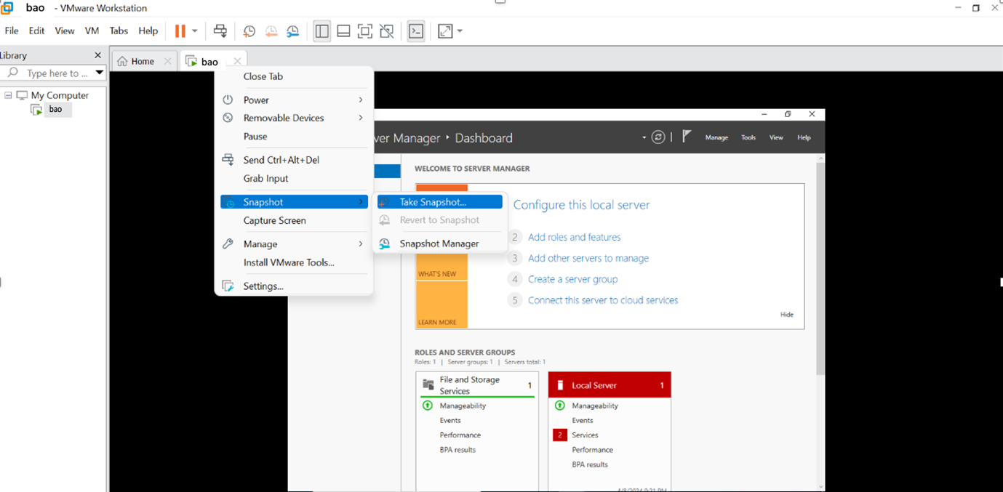

Bước 2: Đặt IP cho máy Domain Controller là 10.0.0.2/8

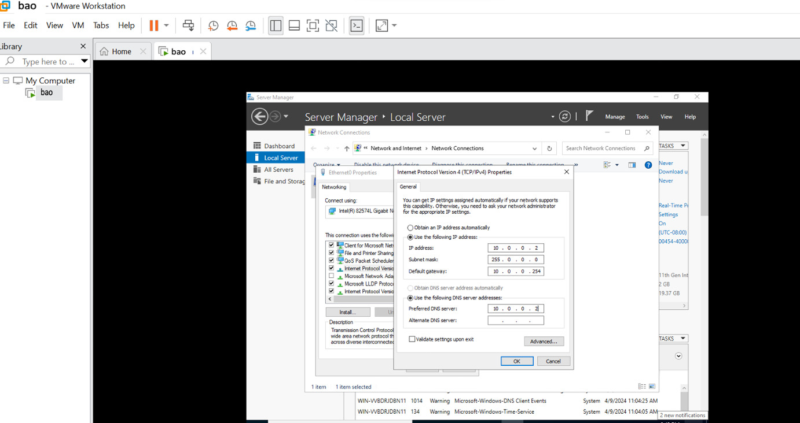

Bước 3: Đặt DNS Suffix bằng cách click phải lên My Computer &amp;gt; Propertites &amp;gt;

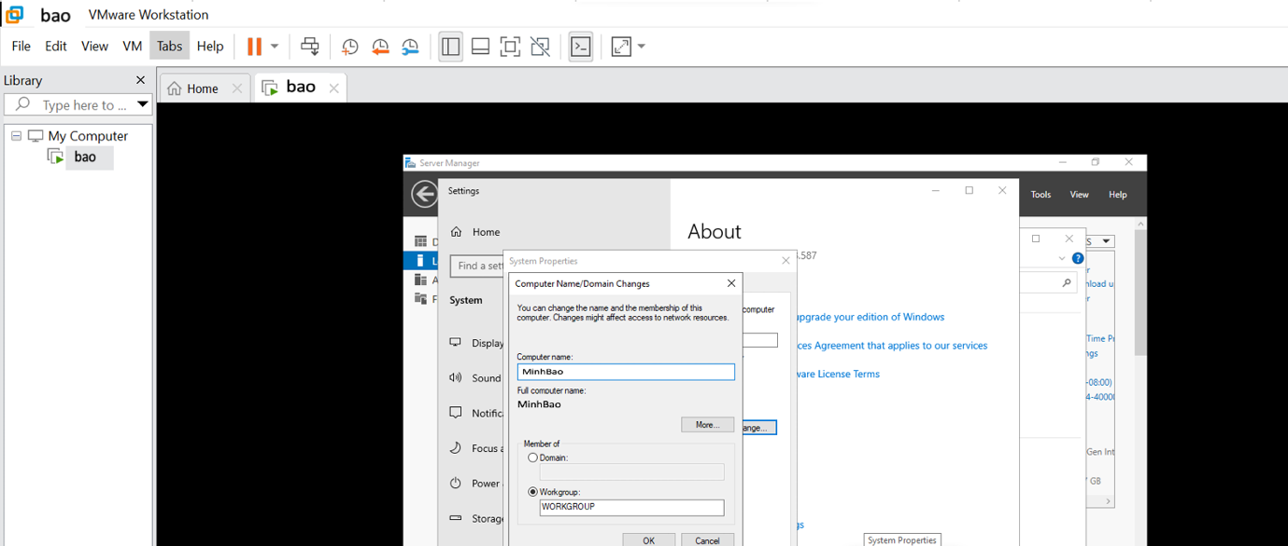

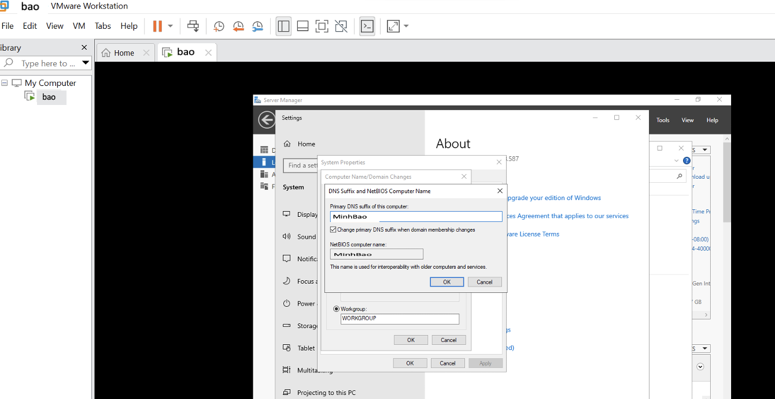

Bước 4: Nâng cấp máy chủ thành Domain Controller

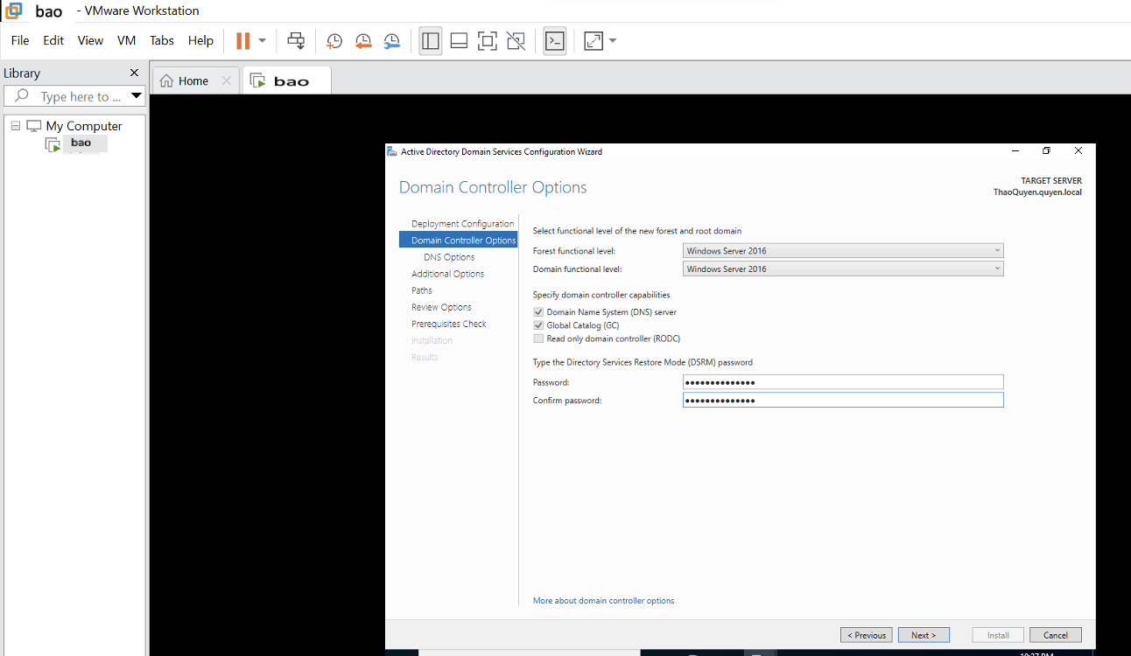

Bước 5: NetBIOS domain

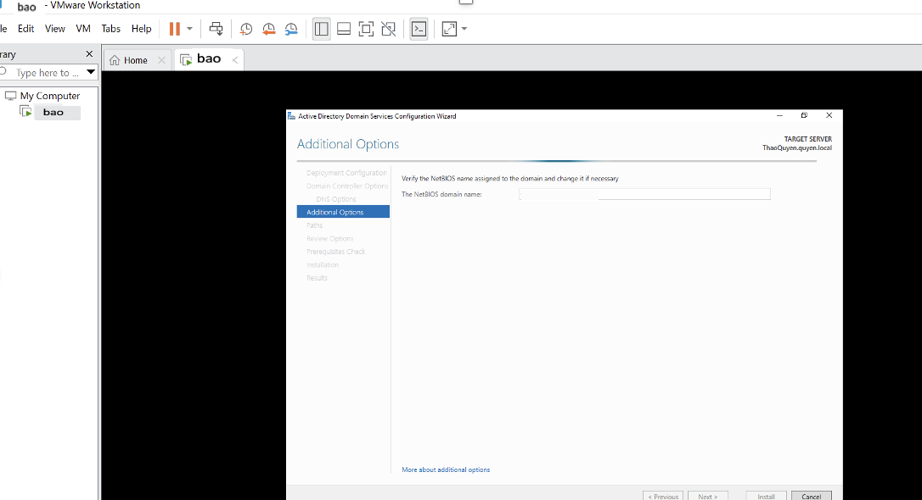

Bước 6: Tải sophos cho máy

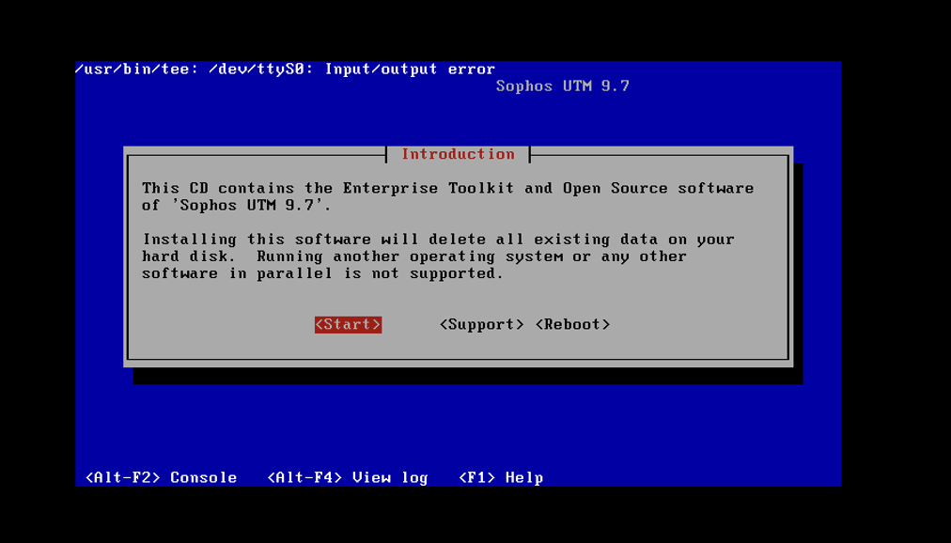

Bước 7: Cài đặt các thông số cho sophos

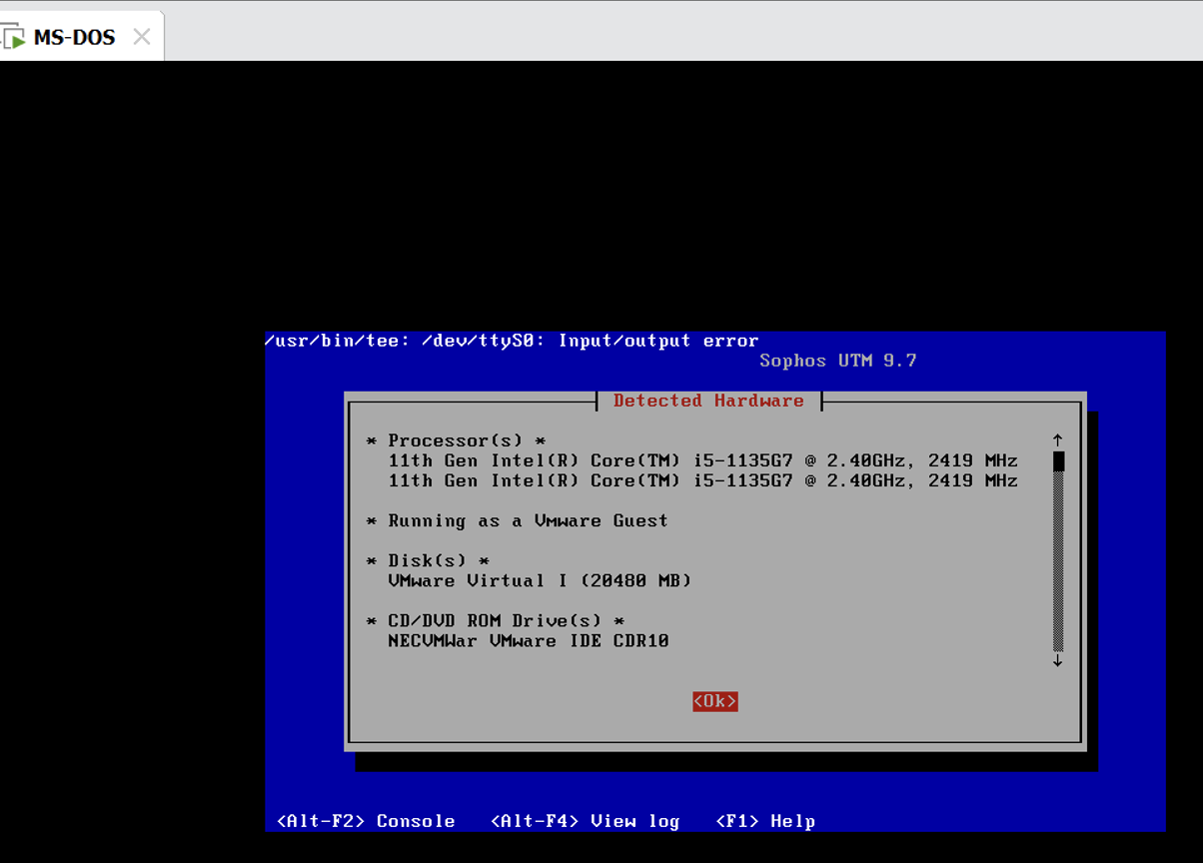

Bước 8: Chọn ngôn ngữ

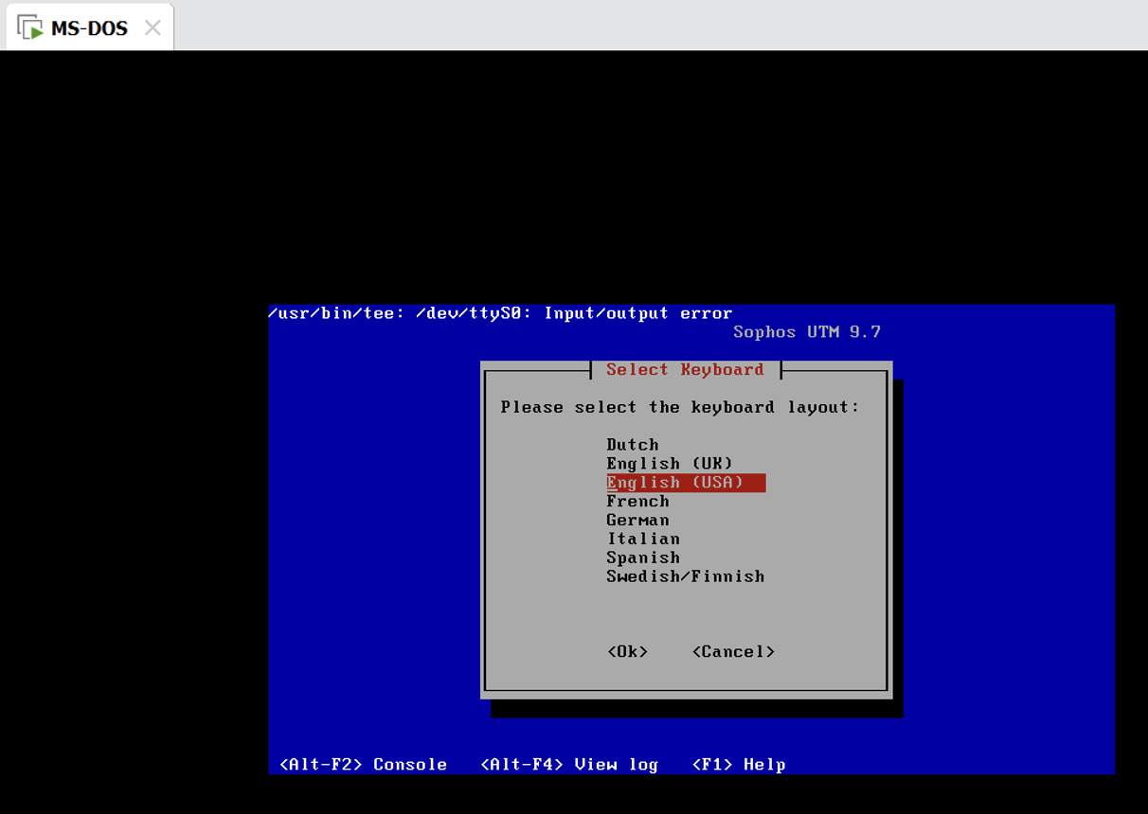

Bước 9: Chọn khu vực

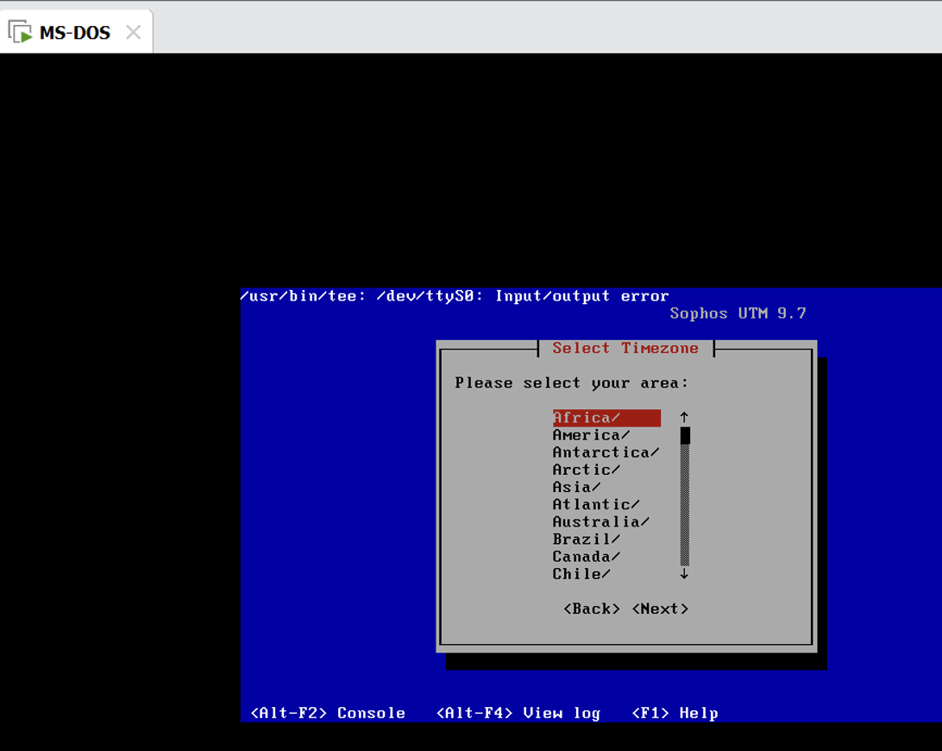

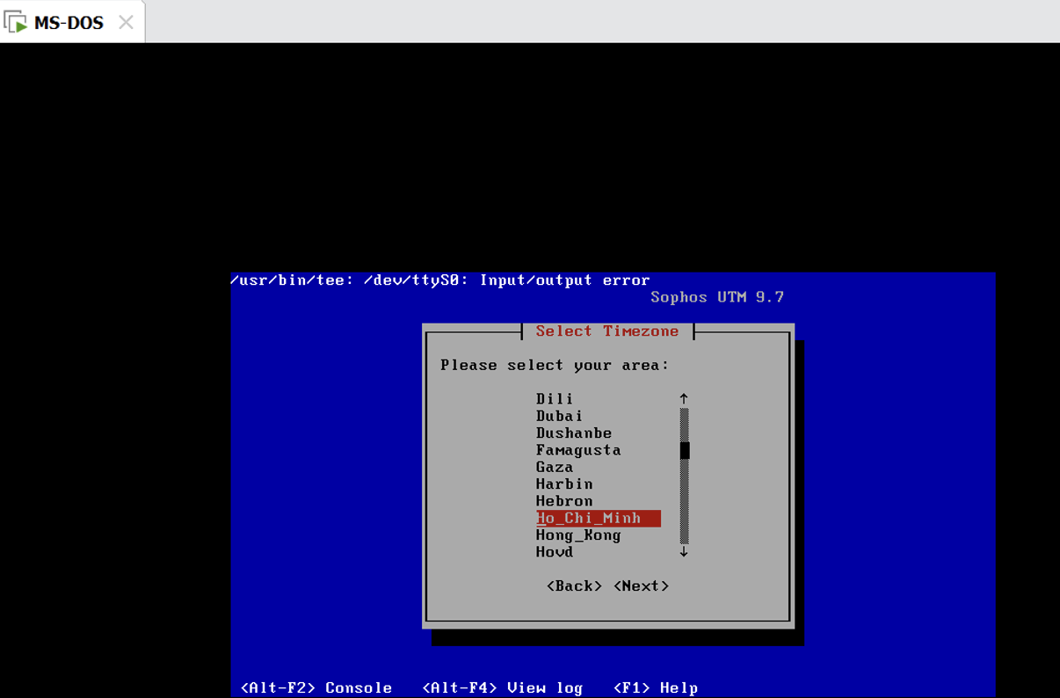

Bước 10: Chọn thời gian

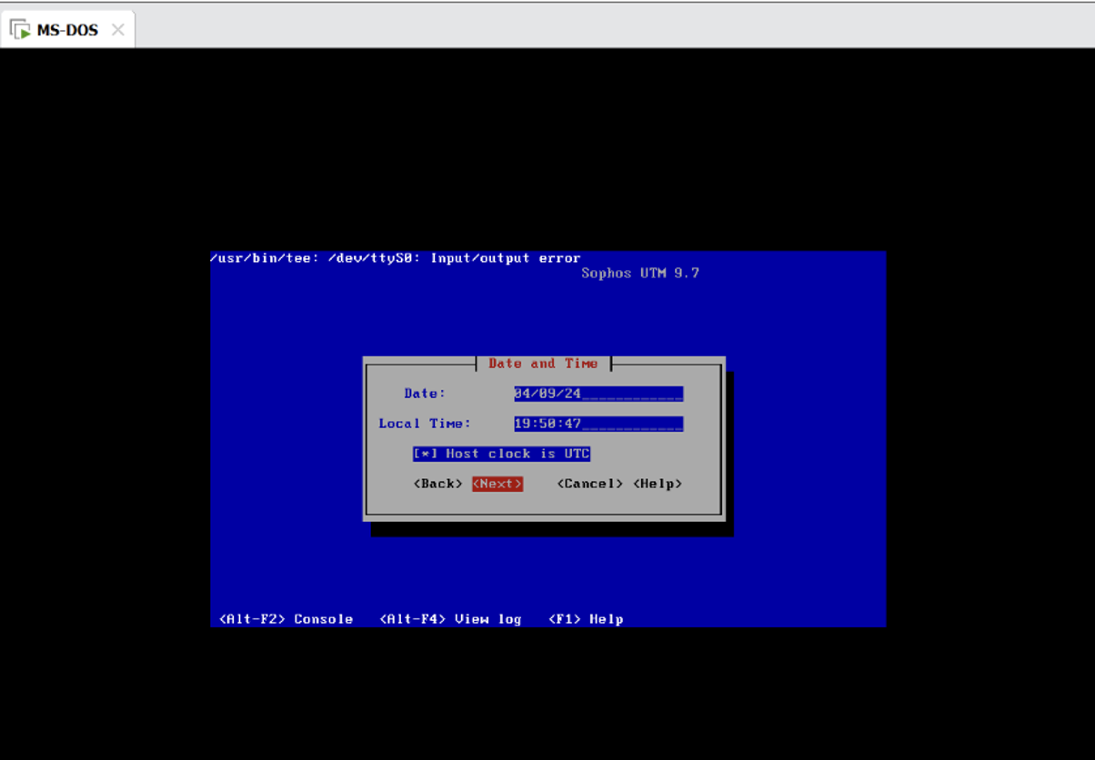

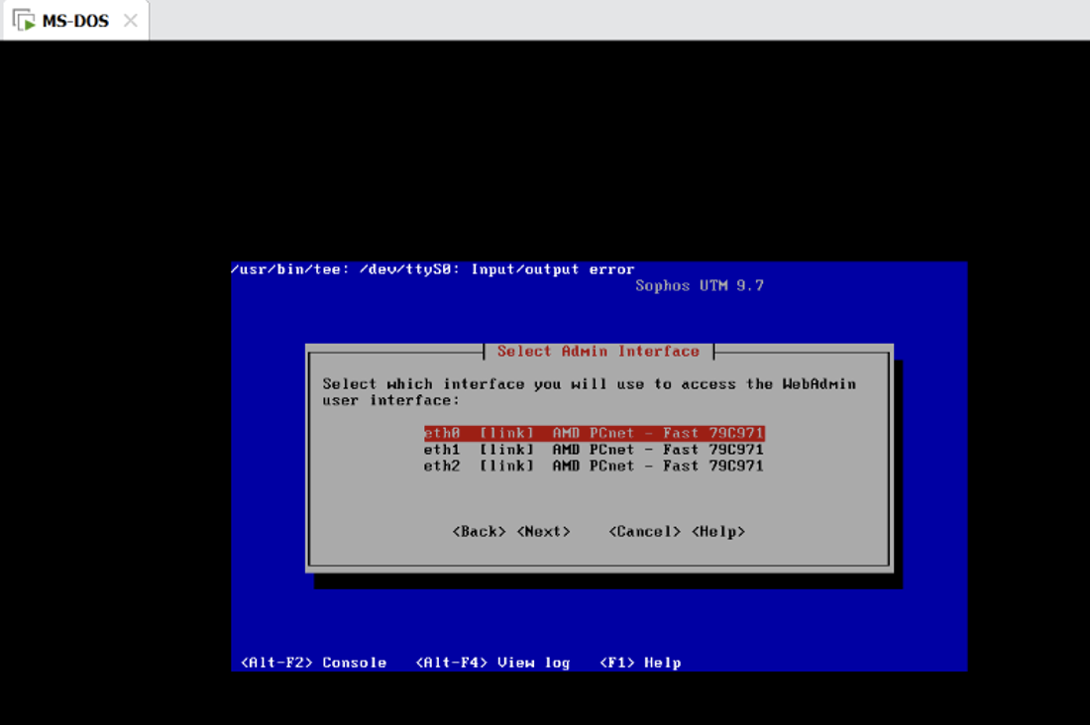

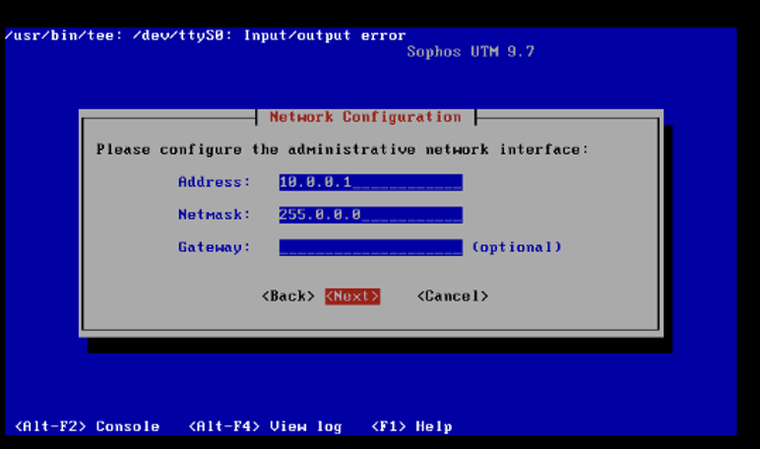

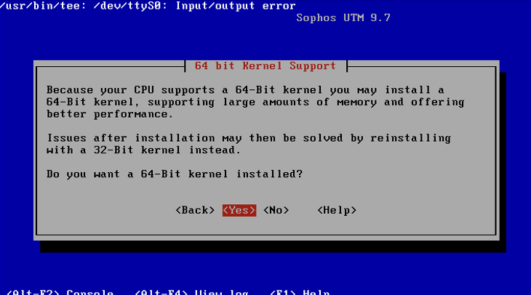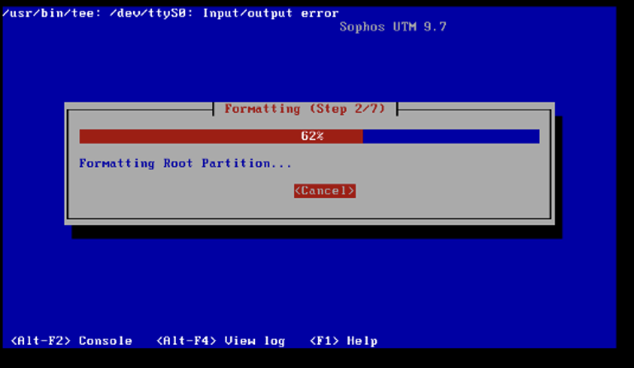

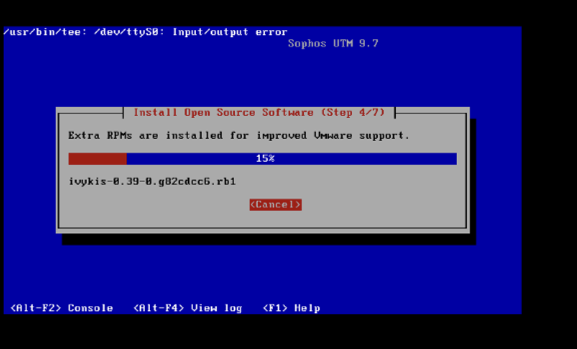

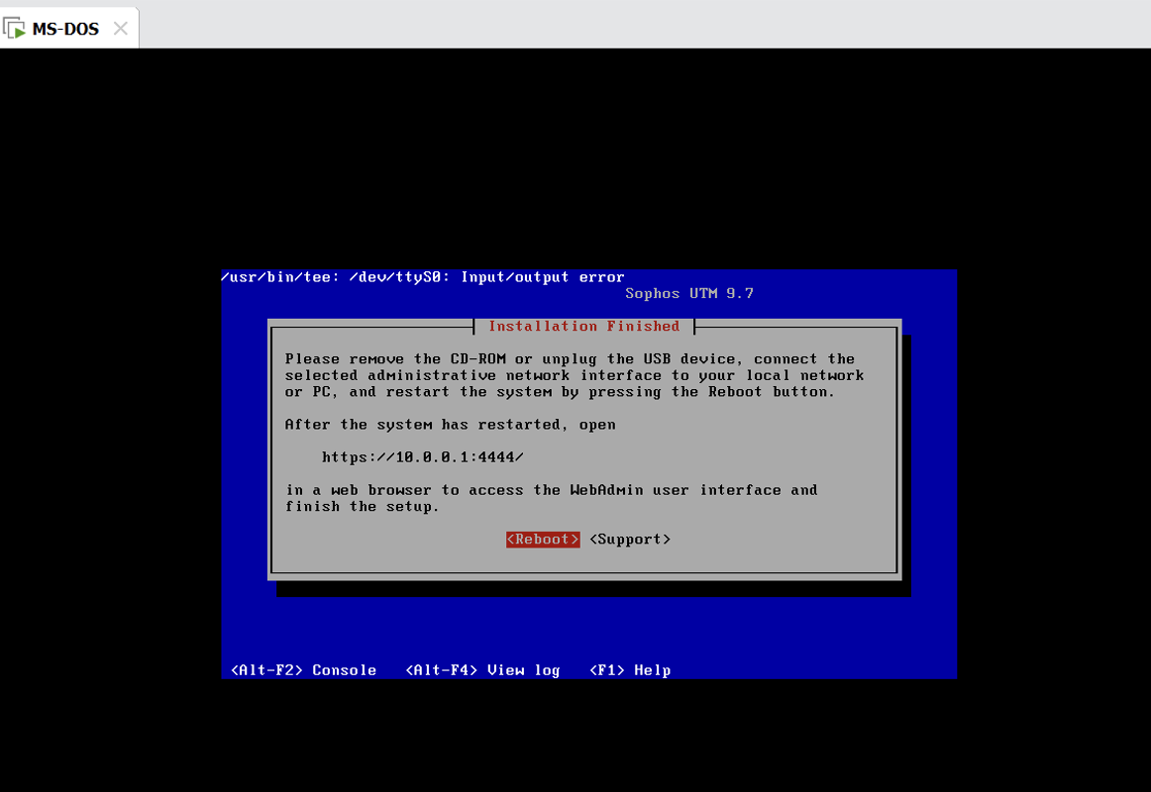

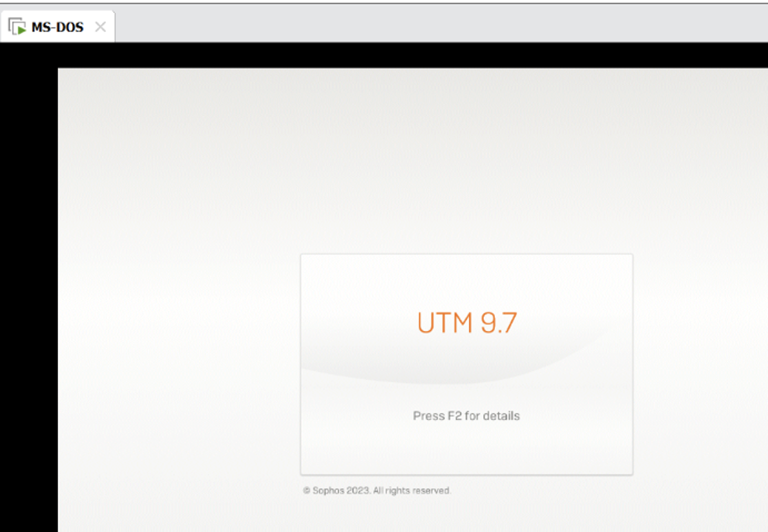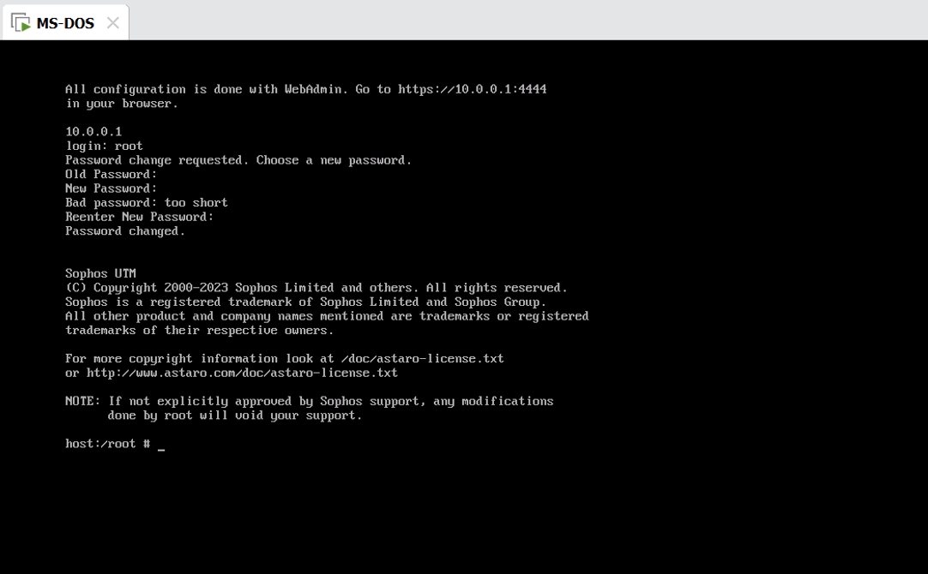

# **CHƯƠNG 4 LAB 4: THIẾT LẬP MÔ HÌNH TƯỞNG LỬA SOPHOS**

**1. Thiết lập máy chủ Domain Controller**

Bước 1: Chuẩn bị máy ảo làm Domain Controller:

Bước 2: Đặt IP cho máy Domain Controller là 10.0.0.2/8

Bước 3: Đặt DNS Suffix bằng cách click phải lên My Computer > Propertites >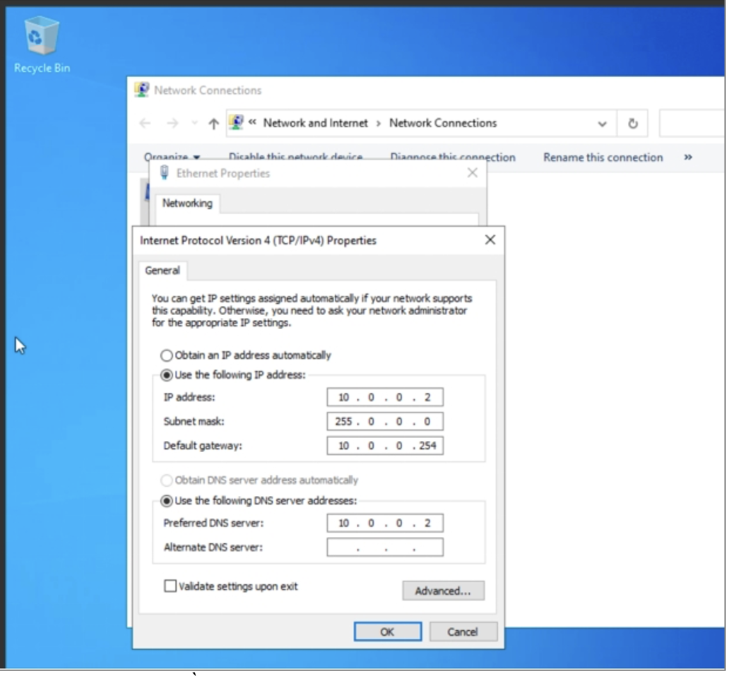

Change Setting > Change > chọn More.

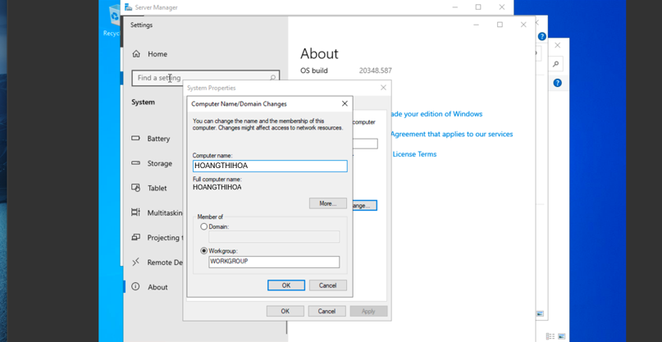

Sau đó nhập DNS Suffix cần đặt. Trong hướng dẫn này sử dụng tên uit.local, để phân

biệt khi thực hiện sinh viên đặt theo dạng tên 2 sinh viên.local. Ví dụ vietnam.local

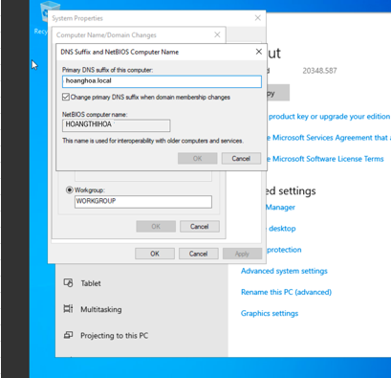

**2. Cài đặt và cấu hình máy Firewall Sophos UTM**

• Bước 1: Tải Sophos UTM 9.4, ta được file ISO cài đặt asg-9.406-3.1.iso

• Bước 2: Tạo máy ảo mới bằng VMware và load file iso của Sophos UTM 9 để

cài đặt tường lửa Sophos UTM.

Máy ảo để Firewall Sophos hoạt động có thông số như sau:

- RAM 1GB (hoặc 2GB)

- Có 3 card mạng:

+ Card 1: Host-only

+ Card 2: Host-only

+Card 3: Bridge (kết nối Internet qua máy thật)

• Bước 3: Khởi động máy ảo và nhấn Enter để bắt đầu cài đặt

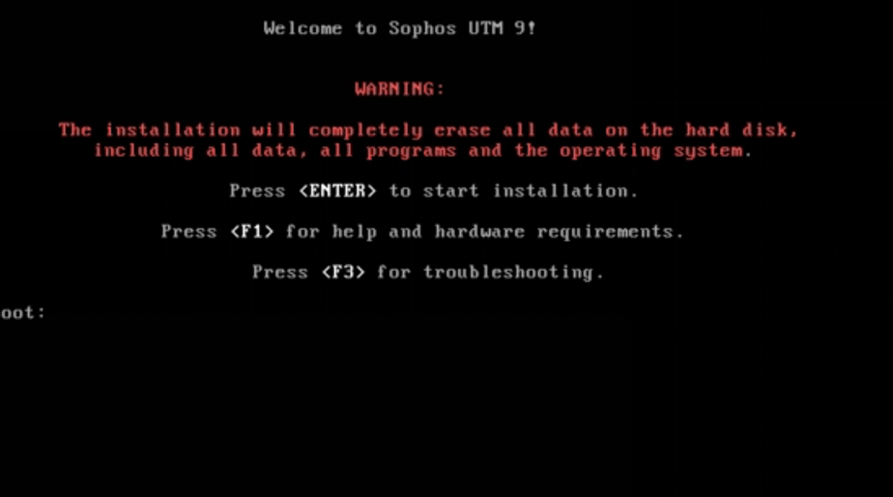

* Sau đó, nhấn Start để bắt đầu

Bước 4: Thiết lập ngôn ngữ và thêm múi giờ

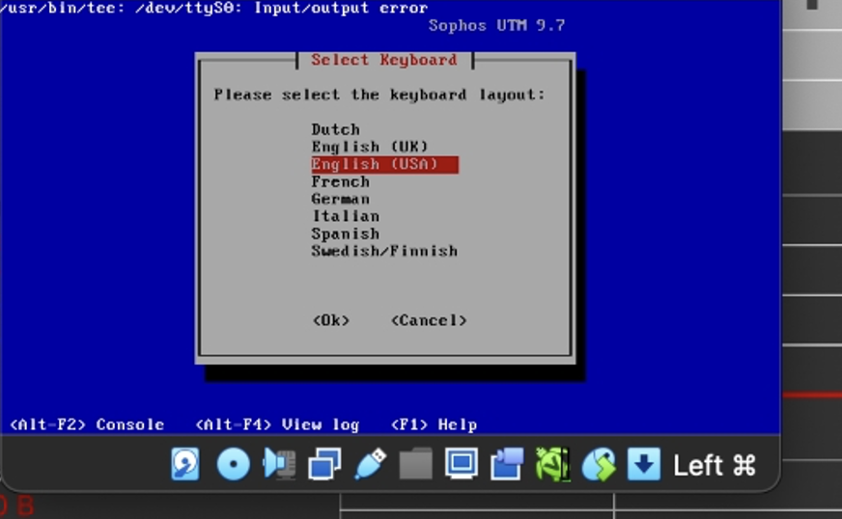

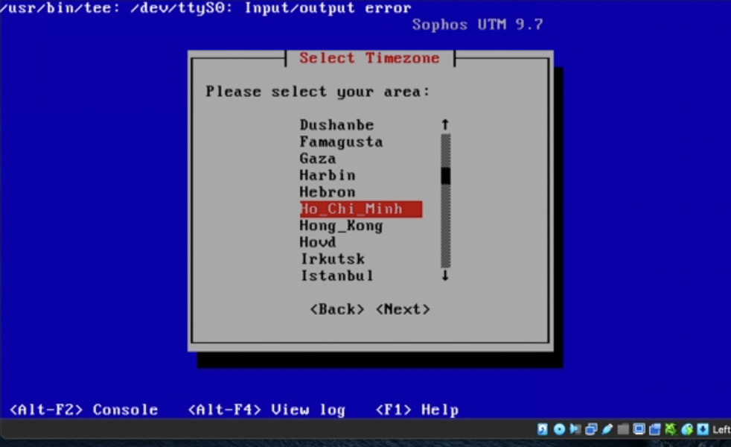

Bước 5: Chọn card mạng eth0 và thiết lập IP mặc định cho trang quản trị

Chọn card mạng eth0 cho WebAdmin của Firewall

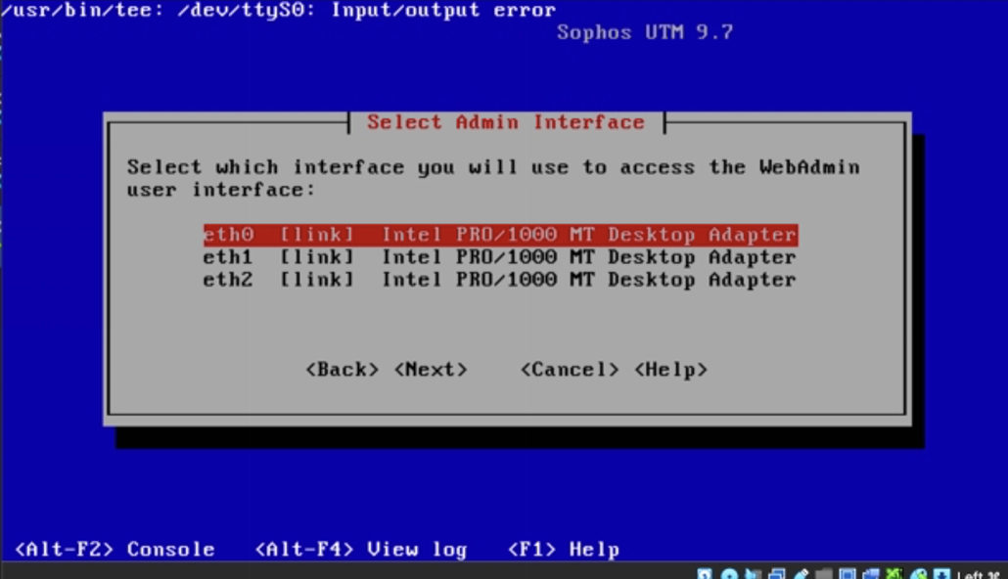

Thiết lập IP quản trị 10.0.0.1 cho Filewall

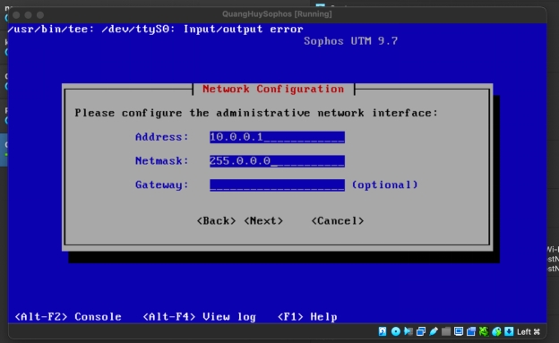

Chọn Yes nếu sử dụng CPU hỗ trợ 64 bit kernel

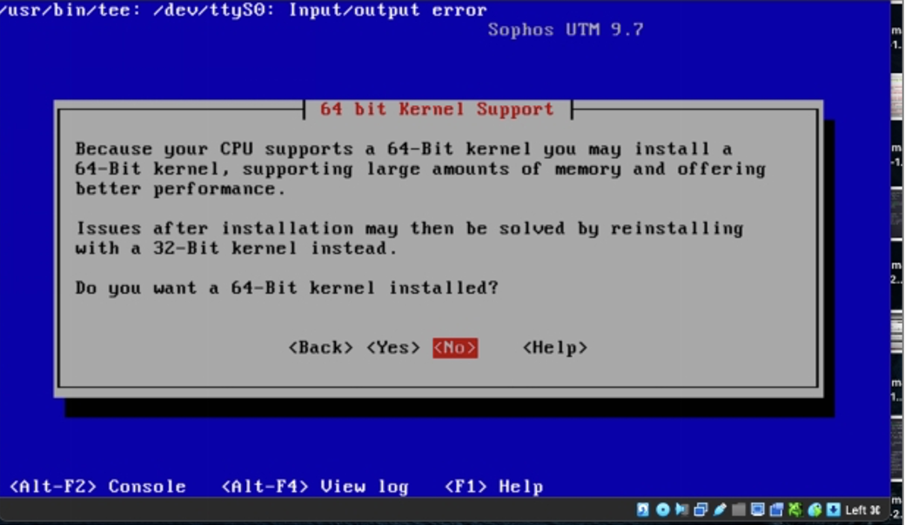

Quá trình cài đặt diễn ra trong 6 bước:

* Sau khi cài đặt thành công sẽ thông báo địa chỉ IP đăng nhập vào trang quản trị WebAdmin là <http://10.0.0.1:4444/>

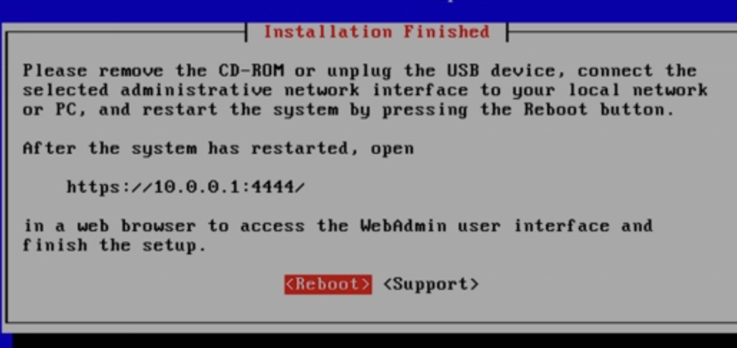

Bước 6: Khởi động lại Firewall Sophos UTM Quá trình khởi động diễn ra

Khỏi động thành công Firewall

* Sau khi khỏi động thành công, chúng ta sẽ thấy IP được dùng để kết nối v trang quản trị Firewall 10.0.0.1 (tài khoảng mặc định để đăng nhập là root và mật khẩu ở lần đầu tiên, tuy nhiên chúng ta thực hiện các thiết lập cho Firewall qua WebAdmin).

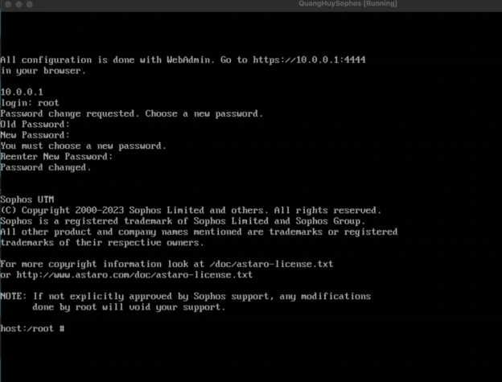

Bước 7: Thiết lập lớp mạng cho VMnet1

- Vào Control Panel > Network and Internet

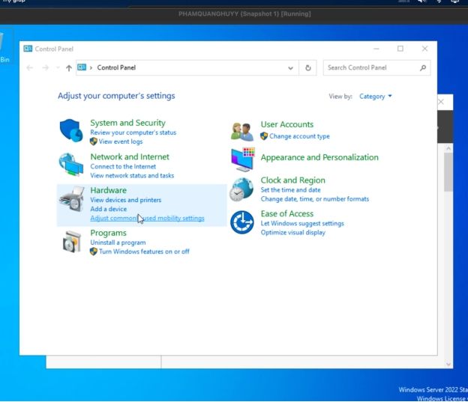

- Chọn Network and Sharing Center

- Chọn VMware Network Adapter VMnet1 > Properties

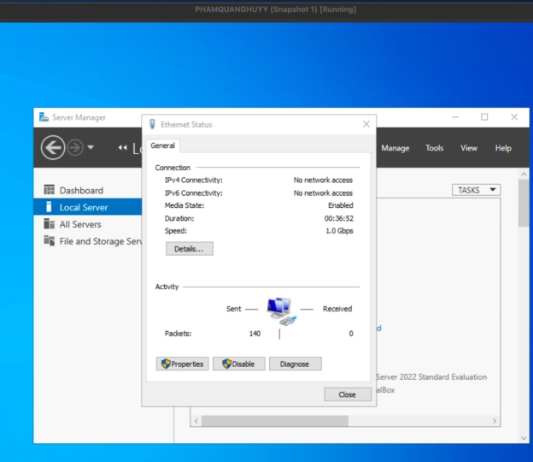

- Kích đúp chọn Internet Protocol version 4

- Tích Chọn Use the following IP address

o IP address:10.0.0.100

o Subnet mask: 255.0.0.0

- Hoàn thành thì chọn OK

Bước 8: Ở máy thật, Thực hiện lệnh ping 10.0.0.1 trong CMD

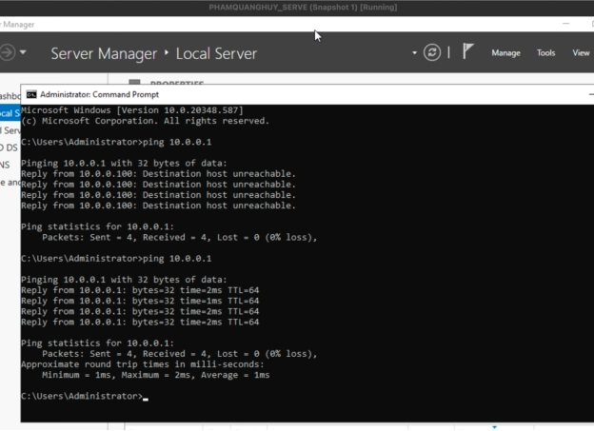

Bước 9: Truy cập WebAdmin của Firewall bằng địa chỉ https://10.0.0.1:4444 . Nếu gặp

cảnh báo bảo mật của trình duyệt, bỏ qua và tiếp tục truy cập WebAdmin

Bước 10: Thiết lập các thông tin cơ bản cho Firewall Sophos và đặt

mật khẩu cho tài khoảng admin

# **CHƯƠNG 5 LAB 5: THIẾT LẬP MÔ HÌNH TƯỜNG LỬA SOPHOS UTM**

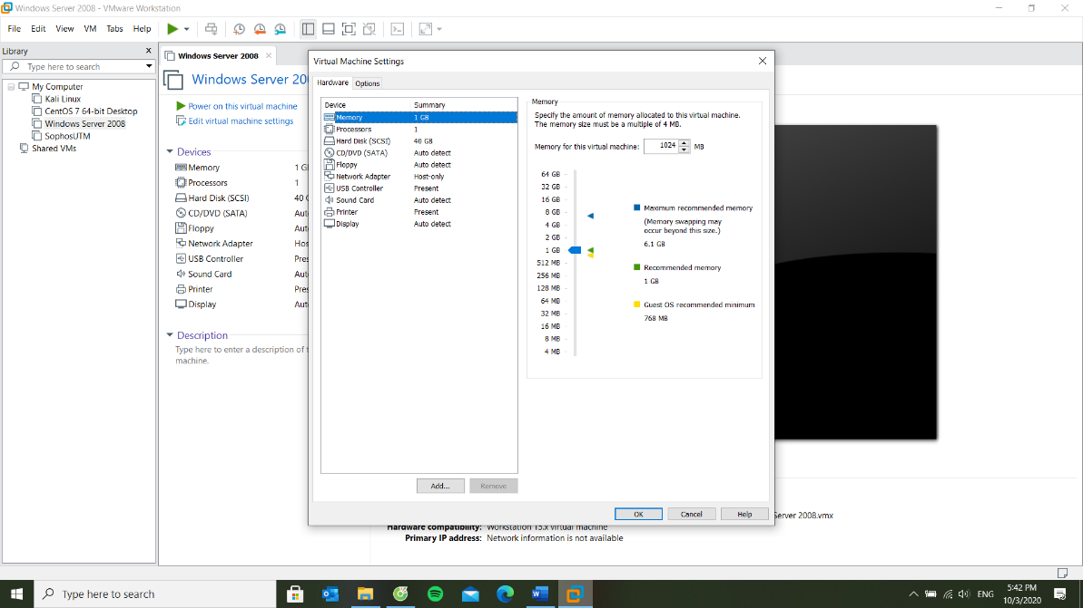

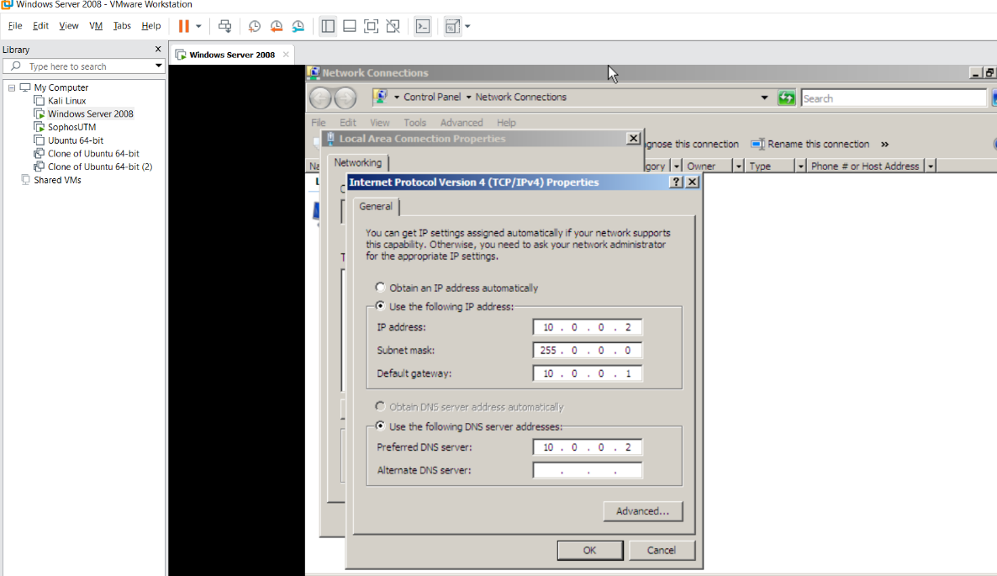

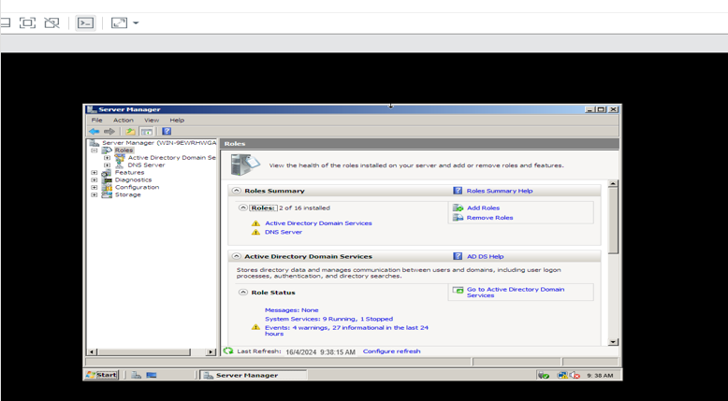

Đã cài đặt Domain Controller

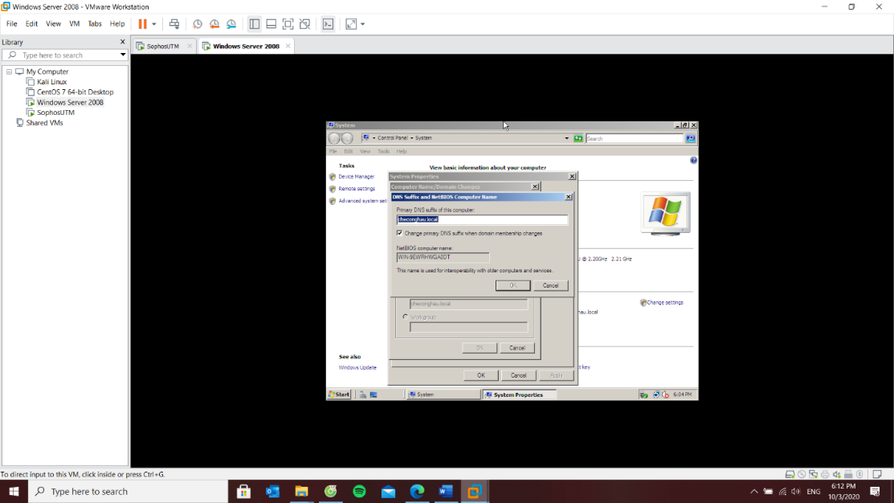

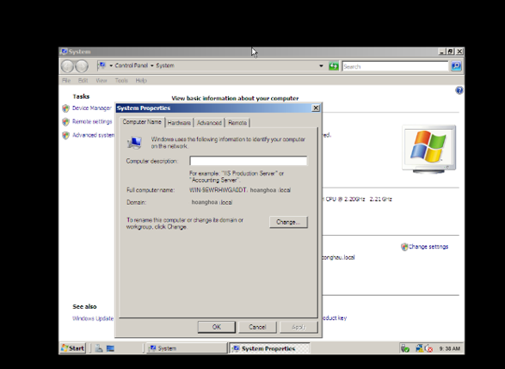

Đã đặt DNS Suffix

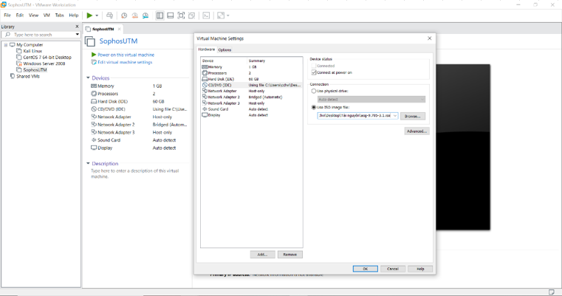

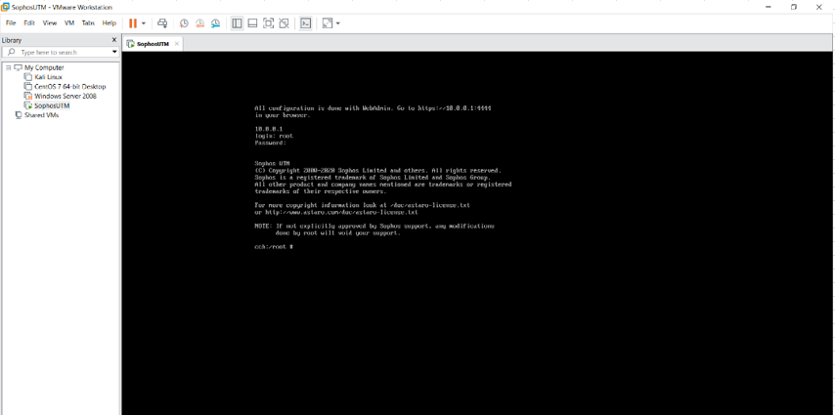



Đã cài đặt xong SophosUTM

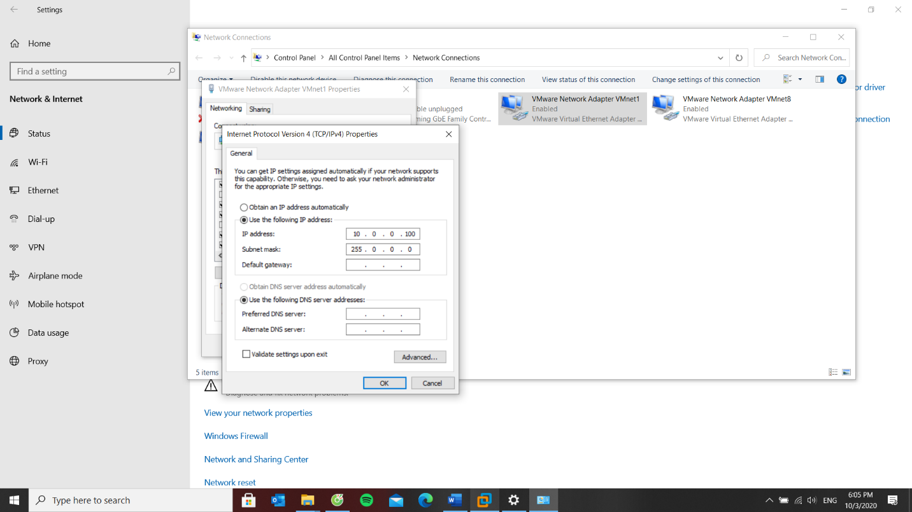

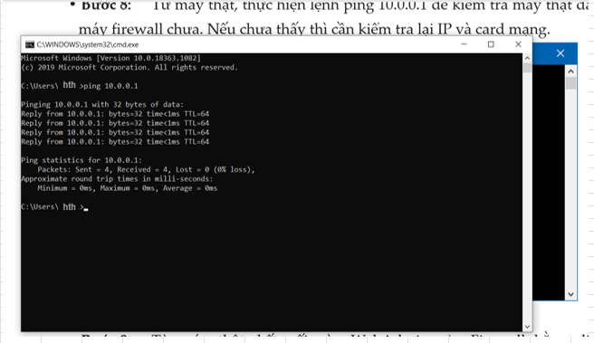

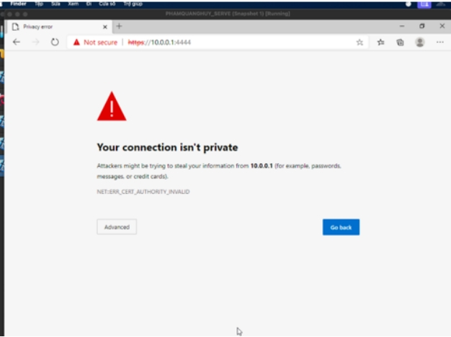

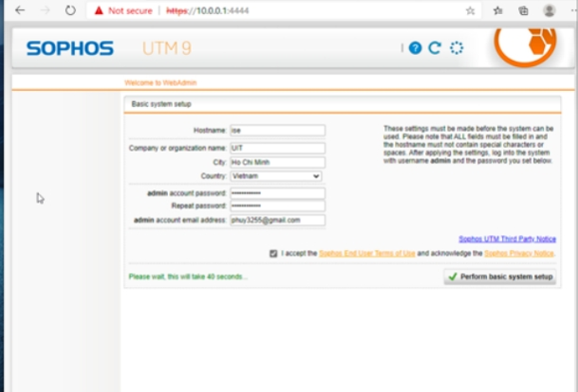

Bước 11: sau đó đăng nhập với user và pass vừa mới thiết lập

Bước 12: Sau khi đăng nhập thành công chọn Cancel để bỏ qua Wizad

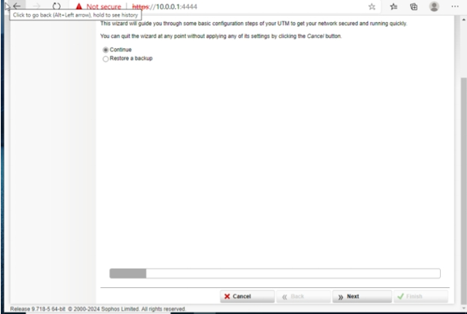

* Giao diện quản lý Firewall

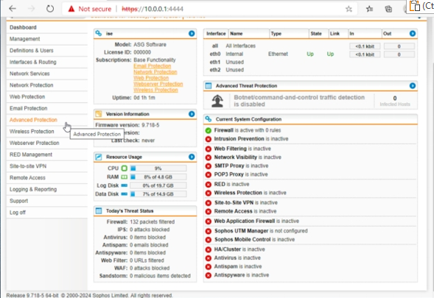

Bước 13: Cấu hình các interface cho các Firewall theo đúng mô hình triển khai. Vào Interface & Routing để thiết lập các interface

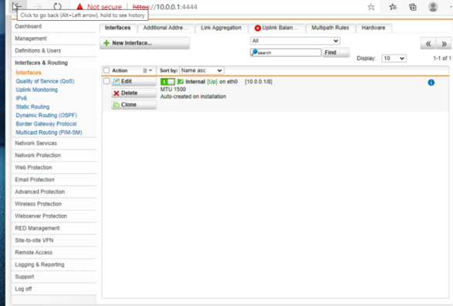

* Tạo interface cho vùng DMZ

Chọn New Interface và thiết lập như sau

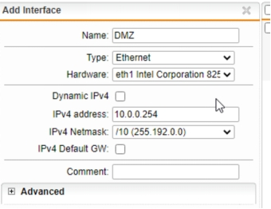

* Tạo Interface External để kết nối Internet:

Chọn New Interface và thiết lập như sau

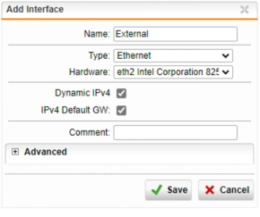

* eth1: là card mạng thứ 2 của máy ảo Sophos firewall UTM 9

(VMnet1)

* eth2: là card mạng thứ 3 của máy ảo Sophos firewall UTM 9 (VMnet0) chính là card internet

Bước 14: Bật cả 3 interface và đặc biệt interface External đã nhận được IP từ DHCP Server hay chưa

